EGGER acquisisce l’azienda italiana di riciclo Lenocart
EGGER amplia la propria rete di riciclo in Italia
Il Gruppo EGGER ha acquisito il 100% delle quote dell'azienda italiana di riciclo Lenocart S.r.l., con sede a Milano. Grazie a questa acquisizione, il produttore internazionale di materiali a base di legno amplia ulteriormente la propria rete di riciclo in Italia e rafforza l'accesso al legno riciclato in una delle principali aree economiche e metropolitane del Paese. L'acquisizione è stata perfezionata il 28 luglio 2026. Con questa acquisizione, EGGER sottolinea il proprio impegno strategico nell'espansione continua della rete internazionale di siti per la raccolta e il riciclo a marchio EGGER Timberpak.
Lenocart è da molti anni un partner commerciale di fiducia di EGGER. Con questa acquisizione, l'azienda a conduzione familiare con sede a St. Johann in Tirol (Austria) consolida una collaborazione di successo e pone le basi per l'ulteriore sviluppo delle proprie attività di riciclo in Italia. L'acquisizione comprende anche la flotta di trasporto di Lenocart, per processi di raccolta e logistica ancora più efficienti.
"L'acquisizione di Lenocart rappresenta un passo importante per rafforzare la nostra rete di riciclo in Italia. L'area di Milano offre un notevole potenziale per la raccolta di legno riciclato. Insieme all'esperto team di Lenocart, puntiamo a sviluppare ulteriormente le attività di riciclo e a contribuire a un utilizzo delle risorse sempre più orientato all'economia circolare", afferma Giuseppe Conti, Plant Director dello stabilimento EGGER di Caorso e responsabile dell’acquisto legno.
La gestione operativa dello stabilimento Lenocart resterà affidata a Dario Lenoci, la cui famiglia ha fondato l'azienda negli anni '50. "Nel corso dei decenni, Lenocart è cresciuta come impresa familiare, sviluppando un forte legame con il territorio. Con EGGER abbiamo trovato un partner che condivide i nostri valori ed è impegnato nel sostenere lo sviluppo a lungo termine del nostro sito. Sono lieto di proseguire insieme questo percorso", afferma Dario Lenoci.
Rafforzamento dell'approvvigionamento di materie prime per lo stabilimento di Caorso
Lenocart raccoglie attualmente 10.000 tonnellate di legno riciclato all'anno e contribuirà a rifornire di legno riciclato lo stabilimento EGGER di Caorso. Qui, EGGER produce pannelli truciolari utilizzando legno 100% riciclato, puntando costantemente a un impiego del legno ad alto valore aggiunto nell'ottica dell'economia circolare.
Parte della rete internazionale Timberpak
L'acquisizione di Lenocart si inserisce nel percorso di continua espansione delle attività di riciclo di EGGER. Sotto il marchio Timberpak, il Gruppo EGGER gestisce una rete internazionale di siti per la raccolta e il riciclo presso i quali il legno riciclato proveniente dal territorio circostante viene raccolto, selezionato e sottoposto a una prima triturazione prima di essere trasportato agli stabilimenti EGGER per la lavorazione finale. Con la nuova sede di Milano, EGGER rafforza la propria presenza in uno dei più importanti mercati del riciclo in Italia.
Da un carretto a un’affermata azienda nel settore del riciclo
La storia di Lenocart risale agli anni '50 quando il fondatore Nicola Lenoci iniziò a raccogliere carta da macero e materiali tessili per le strade di Milano utilizzando un semplice carretto. Nel corso dei decenni, insieme ai figli Dario, Elio e Walter, ha trasformato l'attività in una realtà riconosciuta specializzata nella raccolta, nel commercio e nel trasporto di materiali riciclabili e di scarto.
La vasta esperienza dell'azienda e il suo forte legame con il territorio costituiscono una solida base per il futuro sviluppo del sito che, con l’acquisizione, entra a far parte del Gruppo internazionale EGGER. EGGER accoglie in azienda tutti i collaboratori di Lenocart che contribuiranno con la loro esperienza e la loro conoscenza del mercato.

EGGER acquisisce l'azienda italiana di riciclo Lenocart
- Il Gruppo EGGER ha acquisito il 100% delle quote di Lenocart S.r.l.  - EGGER sta espandendo le proprie attività di riciclo nell'area di Milano. | - L'acquisizione rafforza la rete internazionale di siti di raccolta e riciclo di EGGER.  - EGGER accoglierà tutti i collaboratori di Lenocart.

Chi è il Gruppo EGGER
EGGER è leader a livello internazionale nella produzione di materiali a base di legno. L'azienda a conduzione familiare, fondata nel 1961 con sede a St. Johann in Tirol (Austria), conta circa 12.000 collaboratori e 22 stabilimenti in tutto il mondo. EGGER sviluppa e produce materiali a base di legno per i mobili e l’arredamento d’interni, l'edilizia in legno e i pavimenti. Nell'esercizio finanziario 2025/2026, il Gruppo EGGER ha generato un fatturato di circa 4,26 miliardi di euro e prodotto 10,9 milioni di m³ di materiali a base di legno e legname segato. In quanto azienda a conduzione familiare, EGGER persegue uno sviluppo a lungo termine, stabilità finanziaria e una crescita basata sulle proprie prestazioni. In linea con la propria missione – "More from wood" – EGGER si impegna a utilizzare il legno in modo responsabile mantenendolo il più a lungo possibile all'interno del ciclo dei materiali. Nell'esercizio 2025/2026, il 66% del legno utilizzato dal Gruppo EGGER proveniva da materiale riciclato e da sottoprodotti di segheria, mentre il 71% dell'energia consumata a livello di Gruppo da fonti rinnovabili. L'obiettivo di EGGER è ridurre progressivamente le proprie emissioni di gas serra; a tal fine, ha fissato tappe intermedie per il 2030 e punta a raggiungere Net Zero entro il 2050.

Descrizione delle immagini
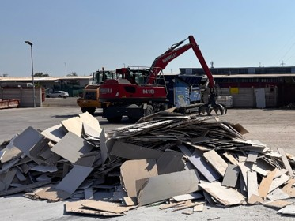 | Il Gruppo EGGER ha acquisito l'azienda italiana di riciclo Lenocart, con sede a Milano.
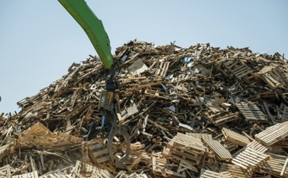 | Il Gruppo EGGER prosegue nel rafforzamento della propria infrastruttura di riciclo.
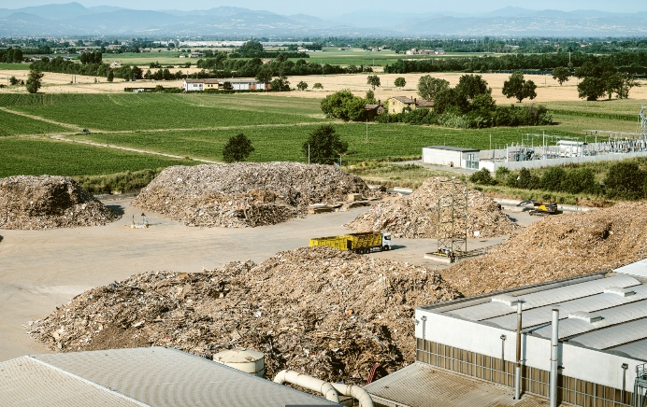 | Lo stabilimento italiano di EGGER a Caorso utilizza legno 100% riciclato per la produzione dei suoi pannelli truciolari.
FOTO: EGGER Holzwerkstoffe, le ristampe sono gratuite in caso di menzione del titolare dei diritti d’autore
RIPRODUZIONE: tutti i decori menzionati sono riproduzioni
Download: https://celum.egger.com/pinaccess/showpin.do?pinCode=LnfxQ6VIEja1

Per eventuali domande:

EGGER Holzwerkstoffe GmbH
Katharina Wieser
Weiberndorf 20
6380 St. Johann in Tirol
Austria
T +43 5 0600-10128
katharina.wieser@egger.com

